LEI Nº 11.508, DE 28 DE NOVEMBRO DE 2013.

Denomina Rua Theobaldo Boll o logradouro público cadastrado conhecido como Rua 2723 – Loteamento Parque General Bento Gonçalves –, localizado no Bairro Jardim Carvalho.

O PREFEITO MUNICIPAL DE PORTO ALEGRE
Faço saber que a Câmara Municipal aprovou e eu, no uso das atribuições que me confere o inciso II do artigo 94 da Lei Orgânica do Município, sanciono a seguinte Lei:

Art. 1º Fica denominado Rua Theobaldo Boll o logradouro público cadastrado conhecido como Rua 2723 – Loteamento Parque General Bento Gonçalves –, localizado no Bairro Jardim Carvalho, nos termos da Lei Complementar nº 320, de 2 de maio 1994, e alterações posteriores.

Parágrafo único. As placas denominativas conterão, abaixo do nome do logradouro, os seguintes dizeres: Cidadão católico exemplar.

Art. 2º Esta Lei entra em vigor na data de sua publicação.

PREFEITURA MUNICIPAL DE PORTO ALEGRE, 28 de novembro de 2013.

José Fortunati,
Prefeito.

Cristiano Tatsch,
Secretario Municipal de Urbanismo.
Registre-se e publique-se.

Urbano Schmitt,
Secretário Municipal de Gestão.

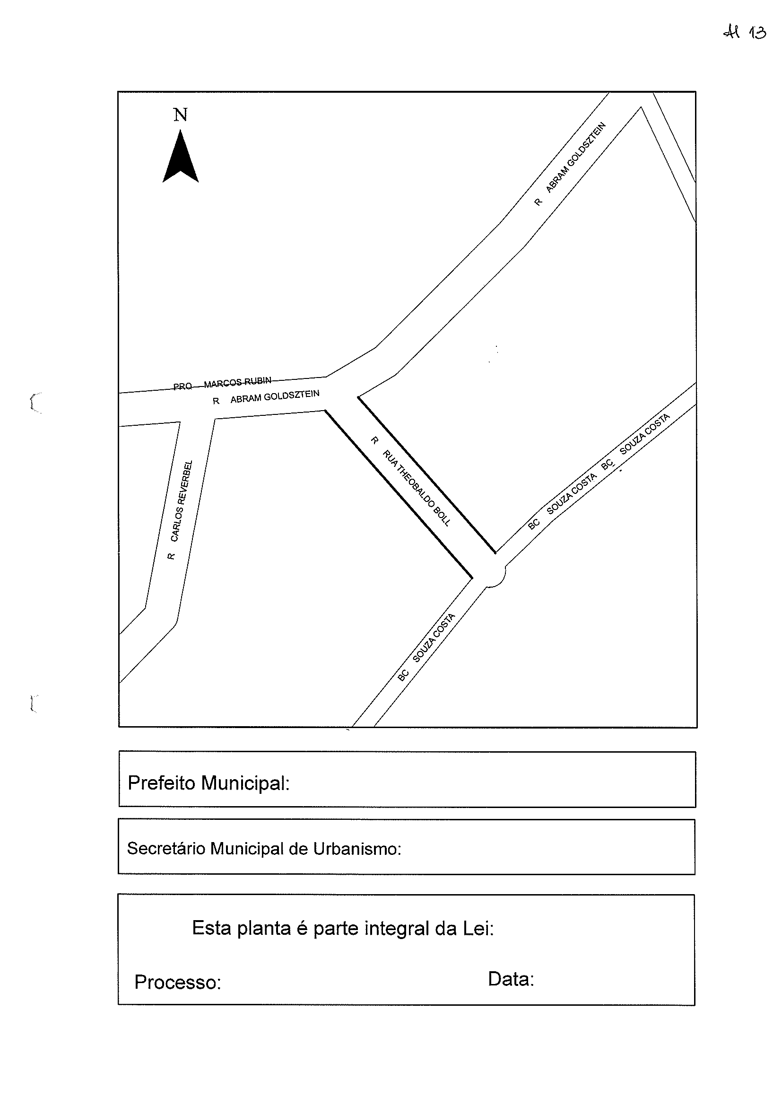
CROQUI
José Fortunati
Cristiano Tatsch
001.046607.13.7
28.11.2013
nº 11.508.

